Муниципальное казенное общеобразовательное учреждение «Оснвная общеобразовательная школа» с. Вязовна Бабынинского района

Методическая разработка
Православный храм. Икона.

Автор: Таранова Татьяна Викторовна –
учитель начальных классов,
преподаватель ОРКСЭ и ОДНКНР.

Село Вязовна
2021 г.

Содержание
- Пояснительная записка | ……………………………………3
- Храм внешнее строение | …………………………………….4
- Пояснительная записка | …………………………………….8
- Православный храм внутреннее строение | …………………………………….10
- Пояснительная записка | ……………………………………...20
- Икона | ………………………………………21

Тема: «Православный храм – внешнее строение».
Тип урока: Изучение нового материала.
Цель: сформировать понятия «храм», «церковь», «купол» .
Задачи урока:
Образовательные:
- Сформировать представление о храме; познакомиться с особенностями строения храмов; понять различия в написании иконы и картины. Развивать интерес к знаниям о храмах, мотивацию к изучению православной культуры, обогащать, активизировать историко-культурный словарь учащихся.
- Воспитывать ценностное отношение к духовному, историческому и культурному наследию.
- Познакомить с понятием «храм – дом Божий».
- Познакомить учащихся с назначением, внешним видом и устройством православного храма.
- Формировать представление о его ценности как общенародного дома для молитв, святыни для православных людей.
- Подготовить учеников к посещению храма
- Развивать мотивацию к изучению православной культуры, обогащать, активизировать историко-культурный словарь учащихся.

- Развивающие:
познавательные - умение выделять существенную информацию из различных источников;
регулятивные – в сотрудничестве с учителем ставить учебную задачу и удерживать ее в процессе всего урока; понимать цель выполняемых действий;
коммуникативные – выражать свои мысли с соответствующими возрасту полнотой и точностью, участвовать в коллективном обсуждении проблемы.
Ключевые понятия: икона, образ, нимб, молитва перед иконой.
Планируемые результаты урока:
Личностные: Обладают знаниями о ценности культурных достижений и необходимости бережного отношения к ним;
Предметные: имеют представление о понятиях « Храм», «ценность».
Метапредметные:
Получат первоначальные навыки извлечения существенной информации из различных источников;
Получат первоначальные навыки постановки учебной задачи;
Получат первоначальные навыки анализа, синтеза, сравнения и обобщения, классификации, построения рассуждений, отнесения к известным понятиям.
Получат первоначальные навыки слушать собеседника, вести диалог, излагать свою точку зрения;
Участвуют в коллективном обсуждении вопросов урока.

- Воспитательные:
- воспитывать самостоятельность;
- воспитывать творческую активность;
- прививать эстетическое восприятие произведений искусства;
- воспитывать интерес и уважение к культуре своего народа;
- воспитывать чувство красоты, интерес к творчеству, живопи

Ход урока
1.Организационный этап. Мотивация к учебной деятельности.
- Сегодня у нас необычный урок, у нас на уроке гости. Давайте поздороваемся с ними.
Прозвенел уже звонок.
Начинается урок.
Все в порядке на столе? (Да!)
Есть порядок в голове? (Да!)
Мы за парты сели ровно.
И к работе все готово.
- Покажите мне, пожалуйста, настроение, с каким вы пришли сегодня на урок (сигнальные карточки-смайлики).
- Давайте улыбнёмся друг другу и пожелаем удачи.
Я вам желаю узнать много нового интересного.

2. Актуализация опорных знаний и введение в новую тему.
(Слайд) Человека в жизни окружает множество различных зданий. Рассмотрите иллюстрации и ответьте на вопрос: зачем нужны эти здания человеку?
(жилые дома, стадион, магазины, театр, почта, храм, вокзал и т.д..)

найдите среди этих фотографий ту, где можно услышать такое пение
- что это такое (храм, церковь)
- кто из вас был в храме?
-для чего предназначен храм?

3. Открытие детьми нового знания
-Ребята, сегодня на уроке вы узнаете, как устроен православный храм и что люди делают в храмах.
А. Майков ( читает учитель)
КОГДА, ГОНИМ ТОСКОЙ НЕУТЕШИМОЙ…
Когда, гоним тоской неутешимой.
Войдёшь во храм и станешь там в тиши,
Потерянный в толпе необозримой,
Как часть одной страдающей души.
Невольно в ней твое потонет горе,
Почувствуешь, что дух твой вдруг влился
Таинственно в свое родное море
И заодно с ним рвётся в небеса.

Одно из основных свойств Божьих – Его вездесущие, поэтому молиться православному христианину можно везде, в любом месте. Но есть места исключительного присутствия Божия, где Господь находится особенным, благодатным образом. Такие места называются храмами Божиими или церквами. Храм - это освященное здание, в котором верующие славословят Бога, благодарят Его за полученные благодеяния и молятся Ему о своих нуждах.
- Кто из вас был в храме?
- А замечали, что храмы имеют разное архитектурное решение?
- Рассмотрим некоторые виды архитектуры православных храмов. (Слайды 2,3, 4, 5, 6)
- Как вы уже заметили храмы имеют, не только разную архитектуру, но и купола имеют разную форму. Количество куполов у храмов тоже разное. (Слайды 7, 8, 9, 10)

ФИЗМИНУТКА
- Как устроен православный храм? (Слайд 11)
4. Значение храма для православных
- Зачем нужны храмы православным людям? (для встречи с Богом, так как Храм – дом Божий;чтобы совершать общую молитву; для совершения Таинств, )
- Кому молятся люди? (Богу, Богородице, святым)
- Если ты не относишься к православным, будешь бережно относиться к храмам? Почему? (Храм – культурное наследие архитектуры, несет историческую ценность не только для верующего человека, но и для светского общества.
5. Работа по карточкам (Приложение 1)
- Какое задание вызвало затруднение?
6. Домашнее задание.
1. Что обозначают две, три, пять, семь, девять глав на храме?
2. Цвета куполов и их значение.
7.Рефлексия.
- Оцените урок (карточки).
- Покажите с каким настроением уходите с урока (смайлики).
(Учитель показывает солнышко)
- Спасибо вам за урок!

Предмет: Основы религиозных культур и светской этики. (Основы православной культуры)
УМК: «Школа России».
Автор: Л.Л. Шевченко «Основы православной культуры» 4 класс.
Класс: 4.
Тема: «Храм - внутреннее устройство »
Тип урока: Изучение нового материала.
Цель: сформировать понятия .
Задачи урока:
Образовательные:
- Сформировать представление о внутреннем устройстве православного храма;
- Формировать представление о его ценности как общенародного дома для молитв, святыни для православных людей.
- Усвоить правила поведения в храме
- Развивающие:
познавательные - умение выделять существенную информацию из различных источников;
регулятивные – в сотрудничестве с учителем ставить учебную задачу и удерживать ее в процессе всего урока; понимать цель выполняемых действий;
коммуникативные – выражать свои мысли с соответствующими возрасту полнотой и точностью, участвовать в коллективном обсуждении проблемы.
Ключевые понятия: Храм, икона, иконостас, Царские врата, алтарь.

Планируемые результаты урока:
Личностные: Обладают знаниями о ценности культурных достижений и необходимости бережного отношения к ним;
Предметные: имеют представление о понятиях « храм», молитва «перед иконой», «ценность».
Метапредметные:
Получат первоначальные навыки извлечения существенной информации из различных источников;
Получат первоначальные навыки постановки учебной задачи;
Получат первоначальные навыки анализа, синтеза, сравнения и обобщения, классификации, построения рассуждений, отнесения к известным понятиям.
Получат первоначальные навыки слушать собеседника, вести диалог, излагать свою точку зрения;
Участвуют в коллективном обсуждении вопросов урока.

- Воспитательные:
- воспитывать самостоятельность;
- воспитывать творческую активность;
- прививать эстетическое восприятие произведений искусства;
- воспитывать интерес и уважение к культуре своего народа;
- воспитывать чувство красоты, интерес к творчеству, живописи.

Ход урока
1.Организационный этап. Мотивация к учебной деятельности.
Прозвенел уже звонок.
Начинается урок.
Все в порядке на столе? (Да!)
Есть порядок в голове? (Да!)
Мы за парты сели ровно.
И к работе все готово.
- Покажите мне, пожалуйста, настроение, с каким вы пришли сегодня на урок (сигнальные карточки-смайлики).
- Давайте улыбнёмся друг другу и пожелаем удачи.
Я вам желаю узнать много нового интересного.

2. Проверка домашнего задания.
Начнём мы наш урок с проверки домашнего задания (Сообщения обучающихся)
Две главы означают два естества (Божеское и человеческое) в Иисусе Христе, три главы — три Лица Святой Троицы, пять глав — Иисуса Христа и четырех евангелистов, семь глав — семь таинств и семь Вселенских Соборов, девять глав — девять чинов ангельских, тринадцать глав — Иисуса Христа и двенадцать апостолов.
Цвета куполов храмов:
Золотой. Самый распространенный цвет православных куполов олицетворяет вечность и небесную славу. Храмы с золотыми куполами посвящали Христу и великим церковным праздникам — Рождеству, Сретению, Благовещению.
Синий со звездами. Храмы с такими куполами чаще всего посвящены Богородице. Синий цвет символизирует непорочность и чистоту Девы Марии, а звезды отсылают к Вифлеемской звезде, ознаменовавшей Рождество Иисуса Христа.
Зеленый. Этот цвет считается знаком Святого Духа. Чаще всего его можно встретить на церквях, посвященных Святой Троице.
Серебряный. Этот цвет в православии связан с чистотой и святостью. Серебряными куполами увенчаны храмы, посвященные святым.
Черный. Купола этого цвета встречаются редко и украшают монастырские храмы. Черные купола венчают соборы.
Многоцветные купола в православной традиции напоминают верующим о красоте Небесного Иерусалима.

- Актуализация опорных знаний и введение в новую тему.
- Кто из вас был в храме? Какие части храма вы можете выделить? (ответы детей)

Слайд 1

- Открытие детьми нового знания
Православный храм делится на три части:
- притвор,
- собственно храм (средняя часть)
- алтарь.
В притворе раньше стояли те, кто готовился к крещению и кающиеся, временно отлученные от Причастия. Притворы в монастырских храмах часто использовались также в качестве трапезных.
Сам храм предназначался непосредственно для молитвы верных, то есть крещенных и не находящихся под епитимьей христиан.
Иконы также размещаются по стенам храма в больших киотах - в специальных больших рамах, а также на аналоях - на особых высоких узких столиках с наклонной крышкой.
Перед иконами и аналоями стоят подсвечники, на которые верующие ставят свечи.
Возвышение перед иконостасом, на котором устроены алтарь и иконостас, выступает вперед в среднюю часть храма и называется солеей.
Полукруглый выступ перед Царскими Вратами в середине солеи называется амвоном, т.е. восхождением. На амвоне диакон произносит ектении и читает Евангелие, отсюда проповедует священник и преподается Святое Причастие.
По краям солеи, около стен храма, устраиваются клиросы для чтецов и певцов.
У клиросов стоят хоругви.
Низенький столик, на котором стоит изображение распятия и ряды подсвечников, носит название канунника или кануна. Перед канунником служатся заупокойные Богослужения - панихиды.

Алтарь – место священнодействий, важнейшим из которых является Таинство Евхаристии.
Слово алтарь, которым обозначается важнейшее, недоступное мирянам место храма, имеет давнюю историю. Алтарь выше прочих частей храма. Само слово "алтарь" означает возвышенный жертвенник.
В алтаре совершается богослужение и находится самое святое место во всем храме - святой престол, который делают либо в виде каменных монолитов высотой около метра, либо из дерева, в виде рамы с крышкой сверху.
На престоле совершается Таинство святого Причащения. Считается, что на престоле невидимо присутствует Христос, и потому касаться его могут только священнослужители.
Место за престолом у восточной стены считается самым святым местом даже на алтаре, специально делается немного возвышенным и называется “Горним местом”. На нем традиционно располагаются большой семисвечник и большой запрестольный крест.
Жертвенник
У северной стены алтаря за иконостасом располагается особый стол - жертвенник. Царские врата
В древнехристианских храмах алтарь всегда отделялся от остального храма особой перегородкой.
После раскола христианской церкви (1054 г.) алтарная перегородка сохранилась только в православной церкви. Со временем перегородка превратилась в иконостас, а её средние, самые большие двери стали Царскими вратами, потому что через них Сам Иисус Христос, Царь Славы, невидимо входит во Святых Дарах. Через Царские врата могут проходить только священнослужители, и только во время богослужения. Вне богослужения и без облачения входить через Царские врата в алтарь и выходить из алтаря имеет право только архиерей.
На Царских вратах изображены четыре евангелиста (Матфей, Марк, Лука и Иоанн) и Благовещение Пресвятой Богородицы. Над царскими вратами помещается икона Тайной вечери.
Справа от Царских врат располагается икона Спасителя, слева - икона Божией Матери. Справа от иконы Спасителя расположена южная дверь, а слева от иконы Божией Матери - северная дверь. На этих боковых дверях изображаются архангелы Михаил и Гавриил, или первые диаконы Стефан и Филипп, или же первосвященник Аарон и пророк Моисей. Северную и южную боковые двери называю диаконскими вратами, так как через них чаще всего проходят диаконы.
Далее помещаются иконы особенно чтимых святых. Первая икона справа от иконы Спасителя (не считая южной двери) называется храмовой иконой, т.е. на ней изображен праздник или святой, в честь которого освящен храм.
Если иконостас состоит из нескольких ярусов, то во втором ярусе обычно располагаются иконы двунадесятых праздников, в третьем иконы апостолов, в четвертом - иконы пророков, на самом же верху - всегда помещается крест с изображением на нем распятого Господа Иисуса Христа.

- Физминутка.
- Закрепление изученного материала
Подведем итог нашего урока. Еще раз вспомним, как устроен храм
- Сюда приходят в день воскресный,
А в праздник здесь порою тесно.
Здесь люди каются, спасаются.
Как это место называется?
- Храм на три части разделен,
сначала входим мы в…..
- Затем войдем в другую часть.
Народ здесь молится, крестясь
И хорошо известно нам,
Что это, собственно, есть …..
- Там престол, где Господь восседает,
Иерей службу там совершает.
И светится то место, как встарь,
И мы знаем, что это…..
- Стоит высокая стена.
Она украшена прекрасно –
На ней и крест, и образа.
Ответьте дружно мне сейчас:
Эта стена -….
- Стоит высокая стена,
На ней иконы, образа,
А в самом центре – дверь
Она лучиста и светла, ведь это царские…….
- Всех зовет к молитве он,
Знаешь ты и знаю я, то звонят ….
- Она стоит, и я стою. Она горит, и я хочу
Гореть любовью к Богу , к людям….
О том молюсь, того хочу, и зажигаю я….

7. Домашнее задание.
1. с.54 прочитать, найти ответы на вопросы.

Рефлексия.
- Ребята, вы все знаете, что в школе существуют правила поведения для учащихся. В храме также существуют правила. Давайте с ними познакомимся:

Правила благочестивого поведения в храме

(читают заранее подготовленные учащиеся)

Автор: Игумен Виссарион (Остапенко)

Прежде чем зайти в собор,
головной сними убор
злые мысли отгони
не нужны тебе они.
***
Никого не осуждай,
Помощь нищему подай,
Поставь свечку и потом
осени себя крестом.
***
Богомыслие храни,
Лень подальше отгони,
Душой с Богом примирись,
О всем мире помолись
***
Богомольцев не толкай
К чину в храме привыкай
Не гляди по сторонам
Не полезно это нам.
***
Хоть старушка,хоть девица-
Не посматривай на лица,
Очи в землю опусти,
О грехах своих грусти.
***
Со смиреньем как мытарь,
На святой взирай алтарь
где Дух Божий обитает,
Благодатью нас питает.
***
Слушай пение и службу
Разорви с бесами дружбу,
Козни их не принимай,
Слову Божию внимай.
***
И скажу я от души,
Выйти с храма не спеши,
Стой на службе до конца,
Слушай проповедь отца.
***
Приложись потом к кресту,
Обещанье дай Христу,
что исправиться намерен
И пребудь обетам верен.
***
Время даром не губи
Службу Божью полюби.
И пока душа в груди
на молитву приходи.

- Оцените урок (карточки).
- Покажите с каким настроением уходите с урока (смайлики).
(Учитель показывает солнышко)
- Спасибо вам за урок!

Приложение №1

Здание храма завершается сверху___куполом__________, изображающим собою небесный свод. Он заканчивается вверху ___главой_______, на которой ставится____крест_______, во славу главы Церкви — Иисуса Христа. Часто на храме строят не одну, а несколько глав, тогда: две главы - ______________________, три главы – ____________________________________; пять глав – ___________________________; семь глав – _________________________________________; девять глав –_________________________________; тринадцать глав – ___________________________________.

При входе в храм снаружи устраивается ____паперть_______ (площадка, крыльцо). Над входом в храм, а иногда рядом с храмом, строится_____колокольня__________или звонница.

Предмет: Основы религиозных культур и светской этики. (Основы православной культуры)
УМК: «Школа России».
Автор учебника: Л.Л. Шевченко «Основы православной культуры» 4 класс.
Класс: 4.
Тема: «Икона»
Тип урока: Изучение нового материала.
Цель: сформировать понятия икона, образ.
Задачи урока:
Образовательные:
- Сформировать представление об иконе; познакомиться с особенностями иконописного изображения; понять различия в написании иконы и картины.
- уяснить, какими способами и средствами в иконе изображается духовный мир.
- усвоить отношение к иконам, как к изображению священных для православных христиан образов; создать представление об иконописи как достоянии мировой художественной и духовной культуры.

- Развивающие:
познавательные - умение выделять существенную информацию из различных источников;
регулятивные – в сотрудничестве с учителем ставить учебную задачу и удерживать ее в процессе всего урока; понимать цель выполняемых действий;
коммуникативные – выражать свои мысли с соответствующими возрасту полнотой и точностью, участвовать в коллективном обсуждении проблемы.
Ключевые понятия: икона, образ, нимб, молитва перед иконой.
Планируемые результаты урока:
Личностные: Обладают знаниями о ценности культурных достижений и необходимости бережного отношения к ним;
Предметные: имеют представление о понятиях « Икона», молитва «перед иконой», «ценность».
Метапредметные:
Получат первоначальные навыки извлечения существенной информации из различных источников;
Получат первоначальные навыки постановки учебной задачи;
Получат первоначальные навыки анализа, синтеза, сравнения и обобщения, классификации, построения рассуждений, отнесения к известным понятиям.
Получат первоначальные навыки слушать собеседника, вести диалог, излагать свою точку зрения;
Участвуют в коллективном обсуждении вопросов урока.

- Воспитательные:
- воспитывать самостоятельность;
- воспитывать творческую активность;
- прививать эстетическое восприятие произведений искусства;
- воспитывать интерес и уважение к культуре своего народа;
- воспитывать чувство красоты, интерес к творчеству, живописи.

Ход урока
1.Организационный этап. Мотивация к учебной деятельности.
Прозвенел уже звонок.
Начинается урок.
Все в порядке на столе? (Да!)
Есть порядок в голове? (Да!)
Мы за парты сели ровно.
И к работе все готово.
- Покажите мне, пожалуйста, настроение, с каким вы пришли сегодня на урок (сигнальные карточки-смайлики).
- Давайте улыбнёмся друг другу и пожелаем удачи.
Я вам желаю узнать много нового и интересного.

2. Проверка домашнего задания.
Начнём мы наш урок с проверки домашнего задания (Приложение №1)

3. Актуализация опорных знаний и введение в новую тему.

1) - Есть ли у вас фотографии дорогих вам людей?
- Почему, отправляясь в далекое и долгое путешествие, люди стараются взять с собой фотографии близких им людей?

3) - Я предлагаю вам послушать стихотворение:
А. Андриянов
Иконы - это небольшие двери.
Они нас в жизнь иную приглашают.
Войти сквозь них дано по нашей вере:
Одних впускают, а другим мешают.

Иконы - это светлые оконца,
И в каждом боголепный лик сияет:
То строго поглядит, то улыбнется,
То дивное смирение являет.

Пройти сквозь позолоту краски к ним бы,
Но так ничтожны силы человечьи.
И мы лишь издали глядим на нимбы,
Лампады зажигаем, ставим свечи.

Но чудо происходит и от взгляда
На эти Духом дышащие лица.
И утешенье есть, и слов не надо,
И сердцу сладко, и легко молиться!

-Ребята, как вы думаете, что будет сегодня темой нашего разговора? (Икона)
- Почему вы сделали такой вывод?
(в стихотворении рассказывается об иконах).
- Сформулируйте тему урока. (Икона)
- Что вы знаете об иконах?
- Что хотели бы узнать?

- Изучение нового материала.

1) Работа с источниками.
- А где мы можем получить информацию об иконах?
(храм, интернет, книги, учебник, словари)
- Давайте обратимся к словарям и узнаем значение слова «икона» (толковый словарь, словарь синонимов, художественный словарь, энциклопедический словарь).
- Прочитайте, как трактуется это слово в различных словарях.
- Итак, давайте обобщим, что же такое икона?
Икона:
1. Икона (из греч. яз.) — изображение, образ.
2. Икона - это живописное, изображение Иисуса Христа,
Богоматери, ангелов и святых, которым приписывается священное значение;
2) Постановка задачи урока.
- Рассмотрите изображения на экране. Что объединяет их? Как можно назвать их одним словом? (картины, портреты). Слайд 1
- Какое изображение выпадает из этого ряда и почему? (7 - Икона)
- Какая задача встала перед нами? (как отличить икону от картины)
- Что мы сейчас будем делать? (учиться сравнивать и находить отличия иконы от картины).
Реальность и условность изображения. Для иконы характерна условность изображения. То есть, изображается не сам предмет, а идея, которую он несет. Все подчинено цели раскрытия внутреннего смысла. Именно отсюда деформированные (удлиненные) фигуры святых, что символизирует преображение земной плоти в мире горнем, жесткие графические изломы линий одежды, контрастирующие с мягким изображением ликов.
Для картины характерна реальность изображения, подчеркнутая пышность и декоративность, любование красотой и правильностью форм. Линии одежды мягкие и плавные, гармонирующие с реальным изображением лиц.
Принцип изображения пространства. Для картины характерна прямая перспектива, что хорошо объясняется изображением железнодорожного полотна – параллельные линии у горизонта сходятся в одной точке.
Для иконы характерен принцип обратной перспективы: точкой схождения является сам человек, стоящий перед образом. Это – символ того, что все изливается нам оттуда, из мира высшего. То есть, параллельные линии в глубине пространства иконы расширяются.
Но пространства как такового на иконе нет. И близлежащие предметы, и отдаленные являются первоплановыми. На картине строго разграничены предметы переднего и заднего плана.
Источник света. Свет на иконе как бы исходит от самого изображения, как символ святости. Нет теней, падающих от предметов. На картине источник света внешний, как бы посланный извне человеку за его святость.
Нимбы – важнейшая особенность священных христианских изображений. Они символизируют святость и полноту Божественного света. На иконах окружие составляет одно целое с изображением святого. На картинах божественной тематики нимб находится над головой святого, как символ посланной свыше награды.
Цвет. При написании иконы цвет имеет символическое значение. Для картины цветовая гамма также символична, но имеет значение и подчиненная законам живописи колористика полотна.
Единовременность изображения. Для иконы характерен принцип отсутствия временно-пространственных рамок. Несколько событий, отдаленных во времени, изображены на иконе в композиционном единстве. Этот прием соответствует христианскому понятию о том, что у Бога один день как тысяча, и тысяча дней как один. Картина же изображает событие, ограниченное временем и пространством.
(Работа с таблицей №12)
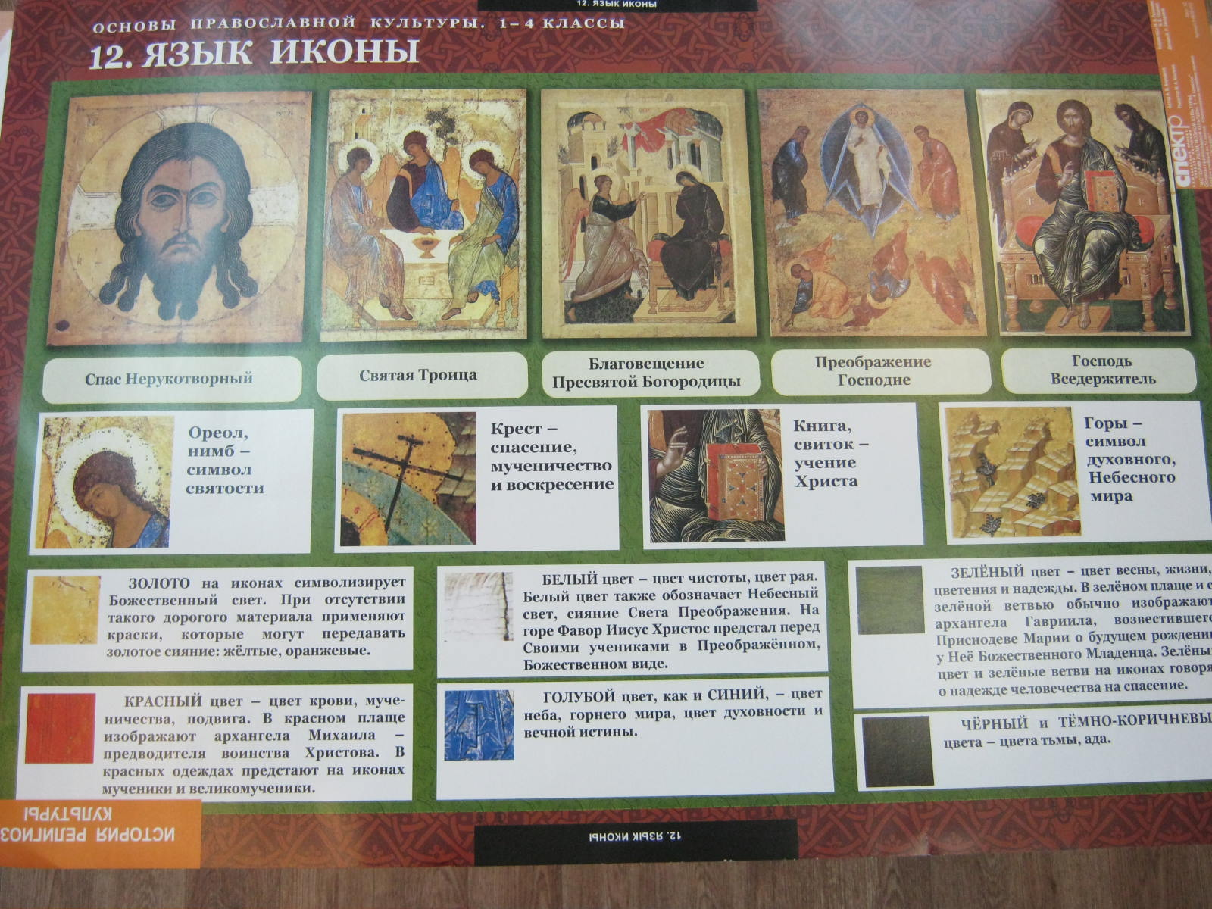
3) Работа с раздаточным материалом ( иконы и иллюстрации картин).
По какому принципу разбиты на группы изображения? (картины и иконы)
- Найдите отличия в изображении икон. Иконы обычно пишутся по строгим канонам – правилам.
Отличия (вывешиваются на доске по мере нахождения):
- Свет: золотой, свет, Божественный свет.
- Нимб: знак Божьей благодати.
- Гармония: нет беспорядка, линии прямые, чёткие.
- Нет заднего плана и линии горизонта. Предметы на переднем плане меньше, на заднем – крупнее, линии не сходятся вдали: обратная перспектива – не мы смотрим на Бога, а Бог смотрит на нас.
- Нет теней.
- Лики святых: мудрость, любовь, радостопечалие .
- Давайте подведём итог, чем отличается икона от живописной картины? (список на доске)
- Справились мы с задачей урока?

ФИЗМИНУТКА
4) Сообщение учащихся.
- Предположите, когда могла появиться первая икона.
(Сообщение о царе Авгаре и его слуге.)
5) Значение икон для православных
- Зачем нужны иконы людям? (чтобы молиться)
- Кому молятся люди? (Богу, Богородице, святым)
- Какое значение имеют иконы для православных христиан? (святыня, ценность) (Икона – изображение Бога и святых, что является особенно дорогим, любовно хранимым и чтимым для православных).
- Является ли икона ценностью? Какой? (культурной, исторической)

6) Рассказ о появлении иконописи на Руси и Андрее Рублёве. Слайд 2.
Первые изображения Христа, дошедшие до нас, относятся ко 2 веку после Рождества Христова. Долгое время Бога не изображали.
- Как вы думаете, почему?
- Библия подчёркивает, что Бог невидим. А как можно изобразить то, что невидимо?
- Икона стала возможна потому, что после появления Нового Завета, Евангелие говорит, что Бог, который оставался невидимым во времена Ветхого Завета, затем Сам родился как человек, т.е. стал видим. А то, что видимо, можно изобразить.
Слайд 2. Андрей Рублёв
Иконопись, как искусство, пришла на Русь из Византии в конце 10 века, и долгое время оставалась ядром русской культуры, вплоть до 12 в. Говоря об иконописи, нельзя не упомянуть об Андрее Рублёве – великом русском иконописце. Им было написано много икон. Самая знаменитая «Пресвятая Троица». Слайд 3.
Калужская икона Божией Матери
Явление Калужской иконы Божией Матери произошло в 1748 году в селе Тинькове, недалеко от Калуги, в доме помещика Василия Кондратьевича Хитрово. Две служанки перебирали на чердаке его дома старые вещи. Одна из них, Евдокия, отличавшаяся несдержанным нравом, позволяла себе резкие и даже непристойные речи, не обращая внимания на увещевания своей скромной подруги. Среди прочих вещей они случайно обнаружили большой сверток сурового холста. Развернув его, благочестивая девушка увидела изображение Женщины в темном одеянии с книгой в руках. Приняв изображение за портрет монахини и желая образумить Евдокию, она пригрозила ей гневом игумении. Дерзкая Евдокия ответила на слова подруги бранью и, поддавшись раздражению, плюнула на лик. Тотчас же с ней случился припадок, и она упала без чувств.
Испуганная подруга рассказала о случившемся в доме. На следующую ночь родителям Евдокии явилась Царица Небесная и открыла им, что это над Ней кощунственно смеялась их дочь и повелела им совершить молебен перед поруганной иконой, а больную окропить освященной на молебне водой. После молебна Евдокия выздоровела.
Помещик Хитрово взял чудотворную икону в свой дом, где от нее обильно источались исцеления прибегающим к ней с верой. Впоследствии икону с почестями перенесли в приходскую церковь в честь Рождества Пресвятой Богородицы в селе Калужке. В Калугу был отправлен список со святого образа.
Через эту икону Матерь Божия не раз проявляла Свое покровительство Русской земле в тяжелые для нее времена.
Празднование Калужской иконе 2 сентября установлено в воспоминание избавления Калуги от чумы в 1771 году, когда чудовищная эпидемия буквально опустошила город – горожане вымирали целыми семействами. Чудотворную икону Пресвятой Богородицы тогда принесли из села Калужки, крестным ходом обошли с нею весь город и отслужили всенародный молебен. После этого чума в городе прекратилась.
Второе празднование совершается 12 октября, в память спасения Калуги от нашествия Наполеоновских войск в 1812 году. Пленные французы свидетельствовали о том, что во время боев под Калугой и Малоярославцем, когда они терпели поражение от русских войск, они видели Богородицу, стоявшую на воздухе в окружении светоносных мужей.
В 1898 году было установлено празднование чудотворной Калужской иконе Пресвятой Богородицы 18 июля в благодарность Божией Матери за избавление Калуги от холеры. В те страшные дни постановлением городской Думы был совершен крестный ход с чудотворным образом. Заступничеством Пречистой город был спасен.
Празднование иконе совершается также в первое воскресение Петрова поста.
В настоящее время она находится в Свято-Георгиевском кафедральном соборе Калуги.

7. Домашнее задание.
1. с. 60-63, вопросы.
3*. Узнать и рассказать, какие иконы есть у вас дома. (для детей православной )

Рефлексия.
- Оцените урок (карточки).
- Покажите, с каким настроением уходите с урока (смайлики).
(Учитель показывает солнышко)
- Спасибо вам за урок!

Приложение №1
Карточка для проверки домашнего задания

Возвышение, на котором стоит алтарь и иконостас, называется ____________. По краям от неё, около стен храма, устраиваются ______________для чтецов и певцов. Середина солеи напротив Царских врат называется ____________, т. е. восхождением. Здесь диакон произносит молитвы и читает Евангелие. На амвоне преподается верующим Святое Причастие.

Свечи в память об усопших ставятся на ______________ (столик с изображением Распятия).
Слова для справок: канон (канун), солея, амвон, клирос,

Приложение№2

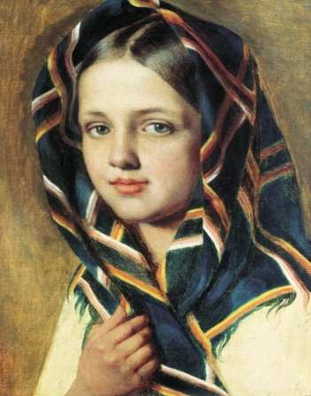 | 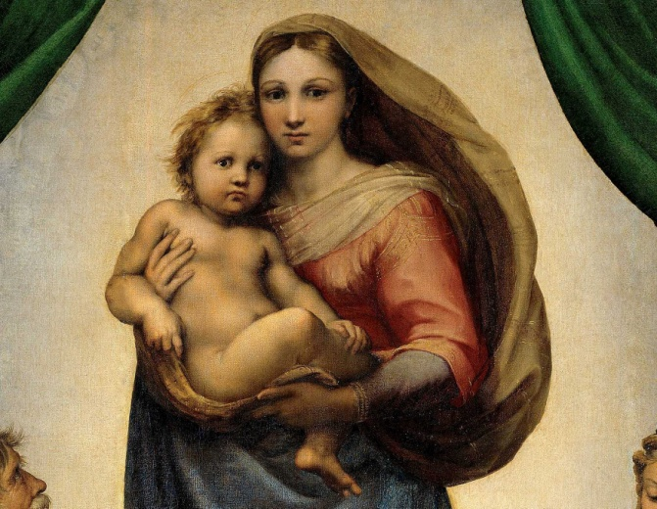
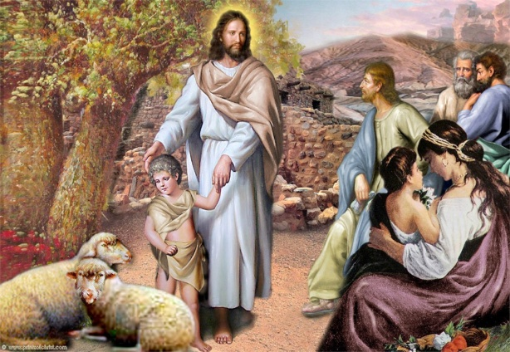 | Иконы рассматривают настоящие

